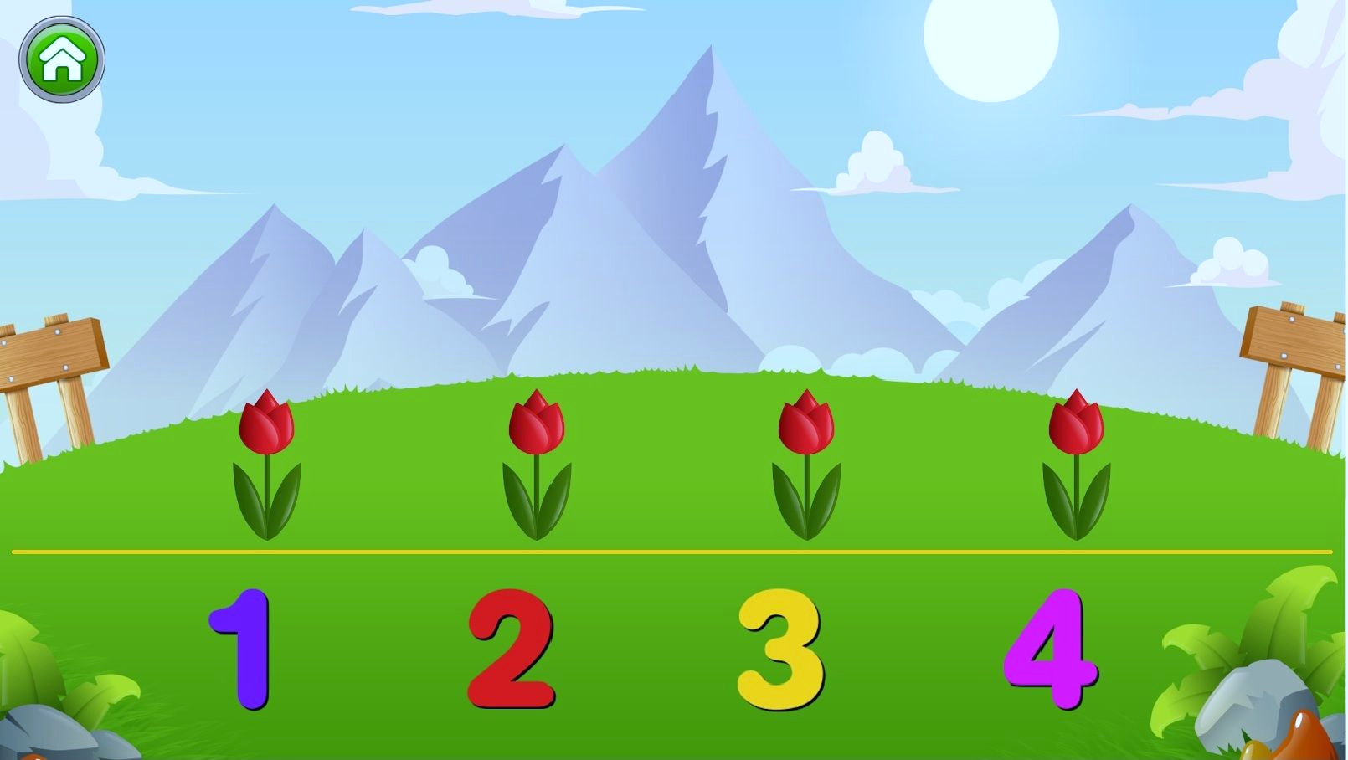
ACTIVIDAD SMARTPHONE

- Tomar cinco fotos de momentos que consideren relevantes durante el trabajo con la aplicación. Describe brevemente cada una.

- Filma un video de más o menos un minuto donde se vea la forma como el grupo trabaja con la aplicación.

